Отдел образования и социальной защиты населения Быстринского муниципального района
Приказ
«19» ноября 2021 года № 46
с. Эссо
О проведении мониторинга качества подготовки обучающихся общеобразовательных организациях Быстринского муниципального района по результатам ВПР в 2021 году
В целях комплексной оценки уровня образовательных результатов обучающихся общеобразовательных организациях Быстринского муниципального района,
Приказываю:
- Руководителям общеобразовательных организаций Быстринского муниципального района в срок не позднее 23 ноября 2021 года предоставить в отдел образования и защиты населения статистические отчетные формы по итогам проведения Всероссийских проверочных работ в 2021 году.
- Советнику по образованию провести мониторинг качества подготовки обучающихся общеобразовательных организациях Быстринского муниципального района по итогам проведения ВПР в 2021 году.
- Контроль за исполнением настоящего приказа оставляю за собой.

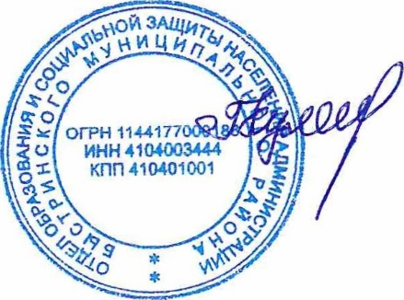

ВрИо начальника Г.С. Кулешова

Приложение к приказу
от «19» ноября 2021 года № ___

